东方市棚户区改造项目服务机构用户需求书

- 项目背景
《东方市国民经济和社会发展第十三个五年规划纲要》指出，东方市将坚持“一城一乡一园一港一地”的战略发展定位。“一城”是指坚持高标准规划、高水平建设、高质量管理的热带滨海城市。2018年2月7日在市十五届人大四次会议政府工作报告上，再次明确目标，要提升城市规划建设管理水平。加快推进滨海片区棚户区改造、西湖湿地公园等项目建设。加快建设宜居宜游宜业的热带滨海花园城市。

项目目标
通过开展数字棚改实现房屋征收的三维模型实景化，棚改项目办公信息化，征收工作数据化，移动便捷化，为经济平衡分析提供数据服务，为项目可行性研究报告提供数字服务，最终平稳高效的完成征收工作。
- 工作范围
东方市滨海北片区（一期）棚改项目约3000亩，涉及房屋征收约7500户，范围如下图：
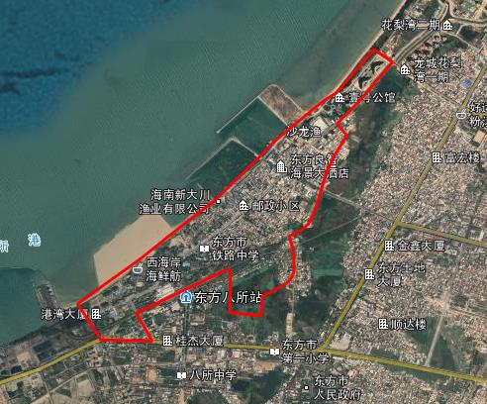
- 工作内容
1-像控点测量；
2-倾斜摄影测量（无人机航摄）；
3-三维实景模型计算；
4-真正射影像生产；
5-数字棚改办公系统开发，100用户，棚改指挥部相关工作人员；
6-数字棚改移动端app开发，实现查询、状态标识和统计；10000用户 ，三级权限，拆迁户，工作人员，市领导及职能部门负责人等。
- 提交成果

序号 | 成果内容 | 数量 | 备注
1 | 三维实景模型 | 1套 | FLY格式
2 | 真正射影像 | 1套 | TDOM格式
3 | 数字棚改办公系统 | 1套
4 | 数字棚改移动端app | 1套

- 工作期限及服务期限

6.1工作期限：合同签订之日起两个月内提交成果；

6.2服务期限：1年。

- 工作依据及要求

7.1政策依据
- 《中华人民共和国土地管理法》；
- 《中华人民共和国城乡规划法》；
- 《中华人民共和国物权法》；
- 《国有土地上房屋征收与补偿条例》；
- 《闲置土地处置办法》；
- 《国务院关于加快棚户区改造工作意见》国发[2013]25号；
- 《海南省人民政府关于加快棚户区改造工作的实施意见》，琼府〔2014〕26号。

7.2技术依据
序号 | 标准名称 | 标准编号 | 适用范围
 | 全球定位系统实时动态测量（RTK）技术规范 | CH/T2009-2010 | 像控测量
 | 低空数字航空摄影规范 | CH/Z3005-2010 | 无人机倾斜摄影测量
 | 数字航空摄影测量空中三角测量规范 | GB/T23236-2009 | 空三计算
 | 三维地理信息模型生产规范 | CH/T9016-2012 | 三维场景模型生产
 | 基础地理信息数字成果 1：500 1：1000 1：2000 数字正射影像图 | CH/T 9008.3-2010 | 真正射影像  生产
 | 基础地理信息数字产品1：100001：50000生产技术规程第3部分：数字正射影像图（DOM） | CH/T 1015.3-2007 | 卫星影像处理
 | 智慧城市时空大数据与云平台建设技术大纲 | 国家测绘地理信息局2017.8 | 房屋时空档案库建设
 | 房产测量规范 | GB/T 17986 | 房产测量
 | 建筑工程建筑面积计算规范 | GB/T50353-2013 | 房产测量
 | 数字测绘成果质量检查与验收 | GB/T18316-2008 | 全部
 | 测绘成果质量检查与验收 | GB/T24356-2009 | 全部

7.3三维模型数据生产
- 无人机倾斜摄影测量
采用无人机搭载倾斜航摄仪，获取滨海北片区第一期3000亩航片数据。
- 三维实景生产
通过摄影测量原理，对获得的倾斜影像数据进行几何处理、多视匹配、三角网（TIN）构建、自动赋予纹理、人工修复、单体化等环节，输出三维模型成果，地面分辨率3cm。
- 真正射影像生产
真正射影像（TDOM），与正射影像（DOM）相对，无阴影、分辨率高。利用Photomesh平台，倾斜空三加密成果，布设控制点纠正，生成TDOM 数据成果，地面分辨率0.1m。

7.4数字棚改办公系统开发
建立数字棚改办公系统，以房屋档案库和三维实景地图为基础，对棚户区改造实现 工作组调查——复核组复核——被拆迁人协议签订——指挥部意见——拨款——拆迁，全流程全数据的动态监管、空间地图展现和统计分析。
用户角色 | 功能列表
超级管理员 | 用户管理、权限管理、角色管理
指挥部管理人员 | 查询棚改户信息、进行棚改户统计操作、审核拆迁协议书、审核复核文件、发布拨款通知、发布确认拆除通知、查看拆迁意见
工作组人员 | 查询棚改户信息、进行棚改户统计操作、签写棚改户拆迁协议、
复核组人员 | 查看棚改户信息、进行棚改户统计操作、查看棚改户异议文档、提交棚改复核方案

7.5数字棚改手机移动端APP开发
主要为方便拆迁户浏览和知晓所属待拆迁房屋的信息，简化工作人员的工作流程，拆迁户扫码下载app、使用身份证号码+姓名进行登录操作，并浏览和确认所属待拆迁房屋的各项信息。
用户角色 | 功能列表
工作组人员 | 查询棚改户信息、进行棚改户统计操作
复核组人员 | 查看棚改户信息
棚改户权属人 | 查询权属人所属房屋信息、获取棚改工作人员联系和发起棚改户异议
城管等其它职能部门人员 | 查看棚改户信息、进行棚改户统计操作

